**28. јун 2020. године**

Одржани су родитељски састанци за ученике од првог до седмог разреда.

# 27. јун 2020. године

Одржано је Матурско вече.

# 26. јун 2020. године

Одржана седница Наставничког већа посвећена успеху и владању ученика од првог до седмог разреда на крају другог полугодишта.

# 23 - 24. јун 2020. године

Изведена је екскурзија за ученике петог разреда на релацији Горњи Милановац – Смедерево – Виминацијум - Голубац– Лепенски вир– Кладово – Доњи Милановац – манастир Тумане – Свилајнац – Горњи Милановац.

# 19. јун 2020. године

Ученици осмог разреда у оквиру завршног испита решавали комбиновани тест.

# 18. јун 2020. године

Ученици осмог разреда у оквиру завршног испита решавали тест из математике.

# 17. јун 2020. године

Ученици осмог разреда у оквиру завршног испита решавали тест из српског језика.

# 17 - 18. јун 2020. године

Изведена је екскурзија за ученике седмог разреда на релацији Горњи Милановац – Пожаревац – Виминацијум – Лепенски вир– Кладово – Неготин – Зајечар – Гамзиград – Горњи Милановац.

# 11. јун 2020. године

У „Зборнику књижевног стваралаштва младих Србије и дијаспоре” Братислава Голића, објављене су песме три ученице осмог разреда издвојеног одељења у Враћевшници. Конкурс „Сто младих талената” је расписао Културно – издавачки центар „Српска кућа” из Пожаревца. У Зборнику су се нашле песме: „Вечна љубав” Тијане Пантелић, „Љубавна песма” Лене Петровић и „Љубав је... ” Данице Луковић.

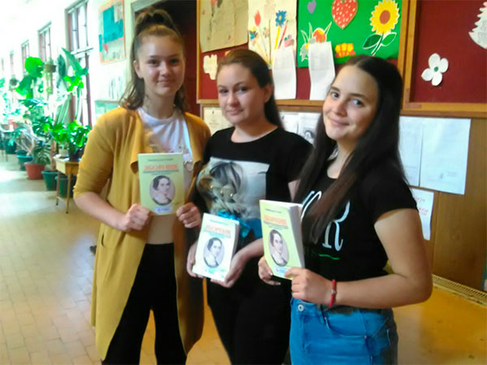

# 5. јун 2020. године

Одржана седница Наставничког већа посвећена успеху и владању ученика осмог разреда на крају другог полугодишта.

# 31. мај 2020. године

Завршена је настава на даљину за све ученике наше школе. Ученици који су желели да одговарају, могли су то да учине у школи.

# 22. април 2020. године

Дан планете Земље у нашој школи сваке године обележавамо разним еколошким активностима у оквиру Пројектног дана школе. Ове године, због ванредног стања и пандемије корона вируса, све је имало другачију димензију. На Дан планете Земље, вибер групе су биле окићене разним апликацијама, налепницама, порукама наших ученика. Сви су честитали рођендан нашој лепој, плавој планети. Ученица шестог разреда, Сандра Костић је том приликом урадила пригодну презентацију.

# 17. март 2020. године

Почела је настава на даљину за све ученике наше школе.

# 16. март 2020. године

Услед опасности од ширења вируса COVID 19, обустављена је настава у свим школама у Републици Србији.

# 12. март 2020. године

Одржано је математичко такмичење "Мислиша". Одличне резултате постигли су ученици: Михајло Цветковић (2. разред), Вукашин Брадоњић (4. разред) и Филип Јоцовић (4. разред) освојили су 3. место а похвалу су освојили Филип Маринковић (1. разред), Вања Кокић (2. разред), Алекса Тошић (2. разред), Сава Милошевић (4. разред) и Лазар Јоцовић (5. разред).

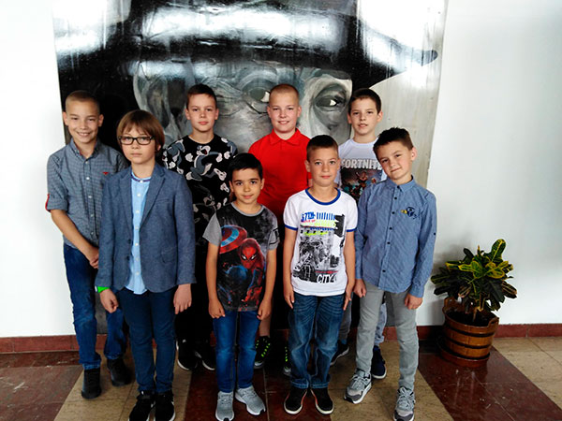

# 7. март 2020. године

Окружно такмичење из математике одржано је у ОШ "Свети Сава" у Чачку. Одличне резултате постигли су ученици: Вукашин Брадоњић (IV/1) је освојио 1. место, Урош Ћурчић (IV/1) 3. место, а Филип Јоцовић (IV/1), Уна Минић (V/1), Лазар Јоцовић (V/1) и Јана Јоксић (V/1) су освојили похвалу.

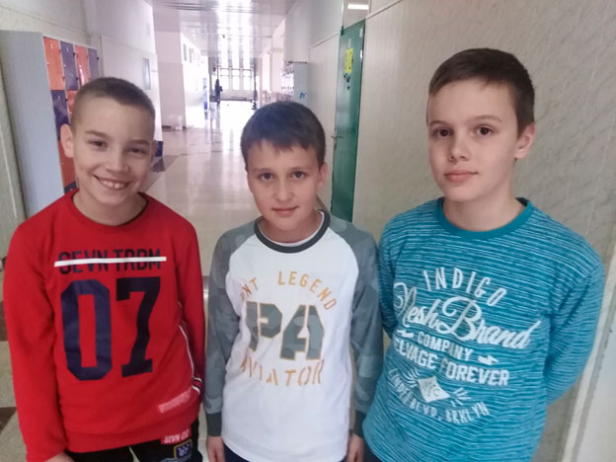

# 7. март 2020. године

Одржано је Општинско такмичење "Књижевна олимпијада". Највише успеха је имала ученица седмог разреда Мина Ивковић која је освојила треће место и пласирала се на Окружно такмичење.

# 1. март 2020. године

Ученици петог разреда били су на студијском путовању у Београду. Тога дана посетили су Народни музеј, Јавни тропикаријум и акваријум, Музеј илузија и Цркву Светог Марка.

# 25. фебруар 2020. године

Ученици четвртог разреда гледали су позоришну представу ''Легенда о храбрости'' и том приликом упознали неколико наших познатих глумаца.

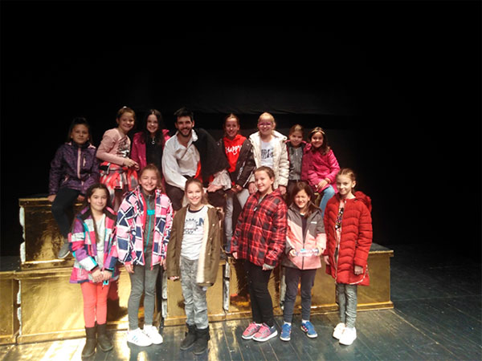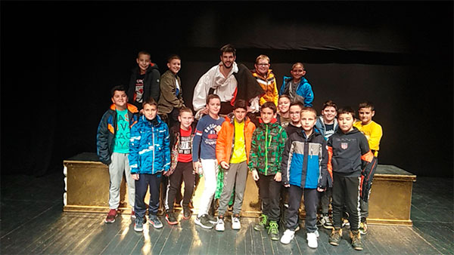

# 24. фебруар 2020. године

Почела је настава у другом полугодишту.

# 31. јануар 2020. године

Завршена је настава у првом полугодишту.

# 30. јануар 2020. године

У издвојеном одељењу Основне школе "Десанка Максимовић" у Враћевшници је презентован зид осликан у оквиру пројекта ОБОГАЋЕНИ ЈЕДНОСМЕНСКИ РАД. Пројекат је подржан од стране Министарства просвете, директорке, запослених и родитеља чија деца похађају школу у Враћевшници. Наставница ликовне културе Ивана Лазовић Вранешевић је дошла на идеју, да у оквиру пројекта, ослика зид у холу школе. Ученици, од петог до осмог разреда, који су изабрали овај предмет су уз наставницу најпре припремили површину за рад, исцртали мотиве и све обојили и украсили. Наставница Ивана Лазовић Вранешевић се овом приликом захвалила деци која су вредно радила да хол школе засија новим веселим бојама, директорки Емини Ђурић која је подржала пројекат и обезбедила средства за рад и васпитачици Јелени Пантелић која је направила презентацију и медијски пратила реализацију пројекта. Ученици и наставници из школе су данас одгледали презентацију која је сликовито представљала целокупан рад од самог почетка. Директорка је имала ту част да свечано отвори осликани зид и овом приликом је деци која су учествовала у пројекту поделила симболичне поклоне.

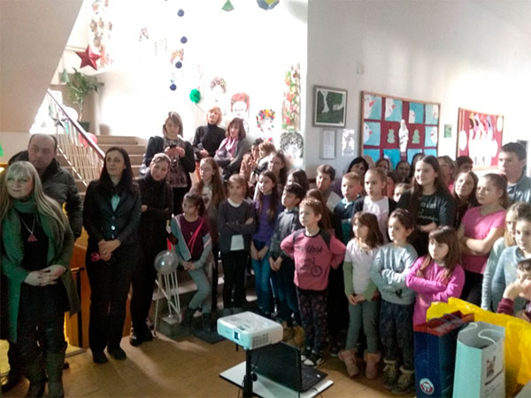

# 28. јануар 2020. године

Ученици петог разреда су са наставницом грађанског васпитања, Мирјаном Вучетић, посетили Музеј рудничко –таковског краја, привремену и сталну поставку, као и Легат породице Настасијевић. У креативном делу, ученици су имали радионицу на којој су научили да оригами техником направе цвет који некада може више да значи него било који скупоцени дар, како каже Ирена Ђорђевић, виши кустос педагог и организатор радионице.

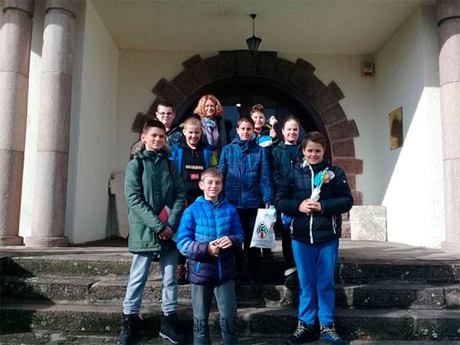

# 27. јануар 2020. године

Поводом прославе школске славе Светог Саве и ове године у холу наше школе приказан је пригодан програм. Програм је заснован на мотивима народне приче ''Четворе очи". Учествовали су сви ученици од првог до осмог разреда. Програм је пратио хор и хорско извођење који су употпунили сценску слику на прави начин. У публици је био велики број гостију, ученика и родитеља који су са одушевљењем испратили програм.

# 11. јануар 2020. године

На Окружном такмичењу у лепом говору које je одржано у ОШ „Милица Павловић“ у Чачку, највише успеха имала је Исидора Ђорђевић, ученица четвртог разреда, која је освојила друго место.

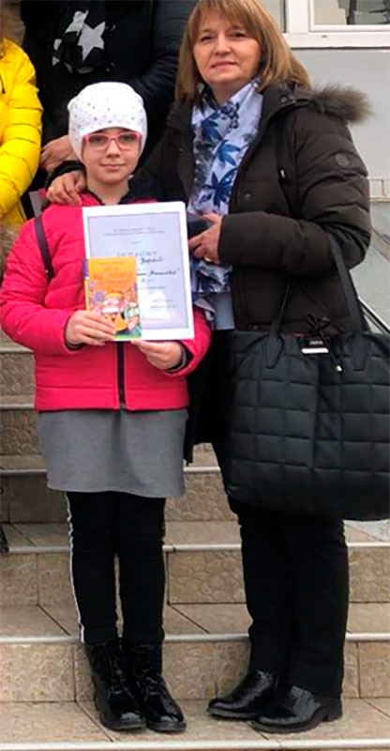

# 8. јануар 2020. године

После новогодишњих празника и Божића, настављено је прво полугодиште

# 31. децембар 2019. године

У оквиру НОВОГОДИШЊЕГ ПРОГРАМА, у сарадњи са Културним центром Горњег Милановца, ученици III i IV разреда наше школе представили су се представом ''Срећна Нова година''.

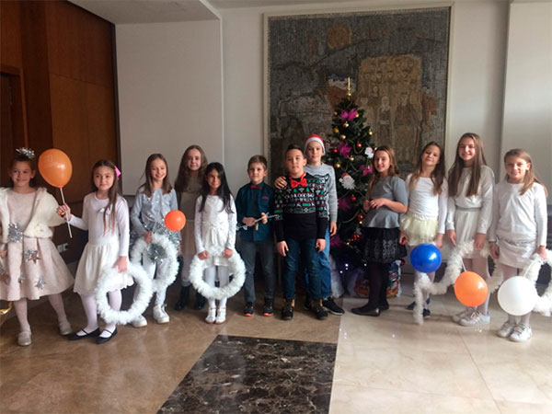

# 29. децембар 2019. године

Ученици наше школе провели су један прелеп дану Београду. Посетили су цркву Светог Марка, Кућу Јеврема Грујића, Музеј Доситеја и Вука и Народни музеј.

# 27. децембар 2019. године

Ученици одељења III2 извели су новогодишњу приредбу за родитеље.

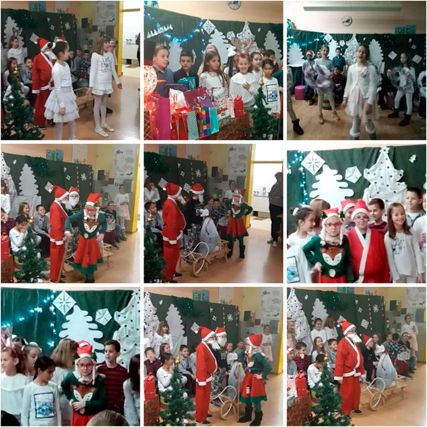

# 10. децембар 2019. године

У нашу школу стигла пета по реду „паметна“ табла у учионицу ученика првог и четвртог разреда.

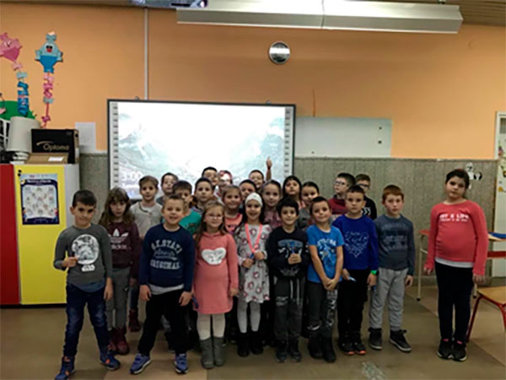

# 7. децембар 2019. године

На Општинском такмичењу из математике наши ученици су постигли добре резултате. Међу њима су се истакли следећи:

III разред: Огњен Ковачевић и Селена Вучићевић (2. место), Лазар Васовић (3. место), а Анастасија Ивановић и Петар Љубичић добили су похвале.

IV разред: Вукашин Брадоњић и Урош Ћурчић (2. место), Филип Јоцовић и Лидија Марковић (3. место), а Коста Илинчић, Сава Милошевић и Михаило Петровић су похвањени.

V разред: Лазар Јоцовић (2. место), а Уна Минић, Јана Јоксић и Нада Николић су добиле похвале.

VI разред: Елена Ћурчић (похвала)

VII разред: Јован Кецовић (3. место) и Андреа Сарић (похвала)

# 3. децембар 2019. године

У нашу школу дошао је Бојан Миловановић, оснивач еколошког удружења ГМ Оптимист, да уручи диплому за освојено ПРВО место на Конкурсу ''Бука-казна за уши''. Удружење ГМ Оптимист је организовало конкурс почетком октобра и ученици шестог, седмог и осмог разреда који су образовали екипу Еко тим, добро су се потрудили и освојили прво место. Бојан Миловановић је уручио диплому и интервјуисао представнике Еко тима Викторију Вићентијевић и Степић Луку.

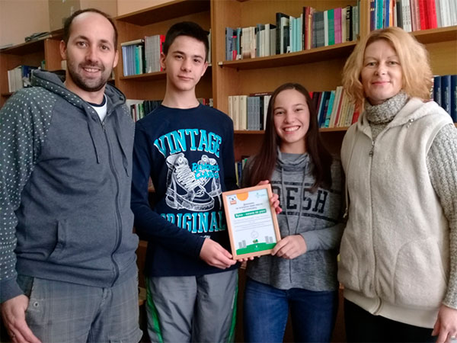

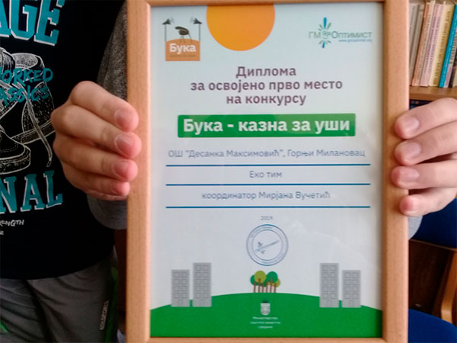

# 28. новембар 2019. године

Ученици трећег и четвртог разреда гледали су у великој сали Културног центра у Горњем Милановцу представу „Звонар Богородичине цркве“ коју је на сцену поставио редитељ Зоран Лозанчић. Реч је о дечјој представи Крушевачког позоришта, инспирисаној истоименим романом Виктора Игоа.

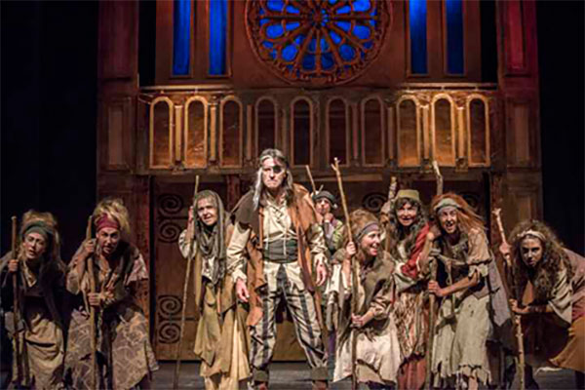

# 25. новембар 2019. године

Ученици петог разреда посетили су Музеј рудничко-таковског краја. У Музеју су су упознати са радом музеја, свим врстама историјских извора и имали су прилику да кроз радионицу о Египту прошире своја знања о Старом истоку стечена на часовима историје.

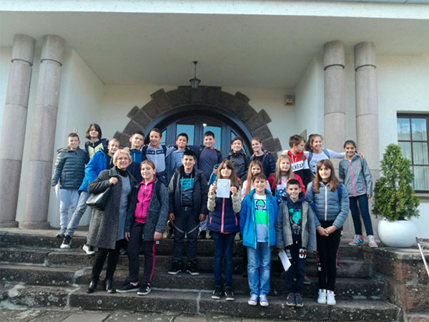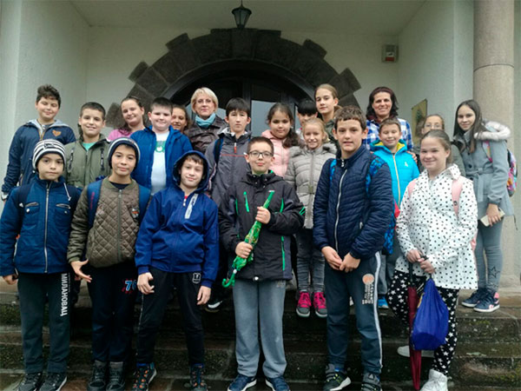

# 20. новембар 2019. године

У Великој сали Општине Горњи Милановац организована је свечана додела диплома и медаља најуспешнијим ученицима на Општинском кросу- ''Трка за срећније детињство''. Из наше школе награђени су Борис Сарић, Магдалена Јеремић и Никола Ракоњац.

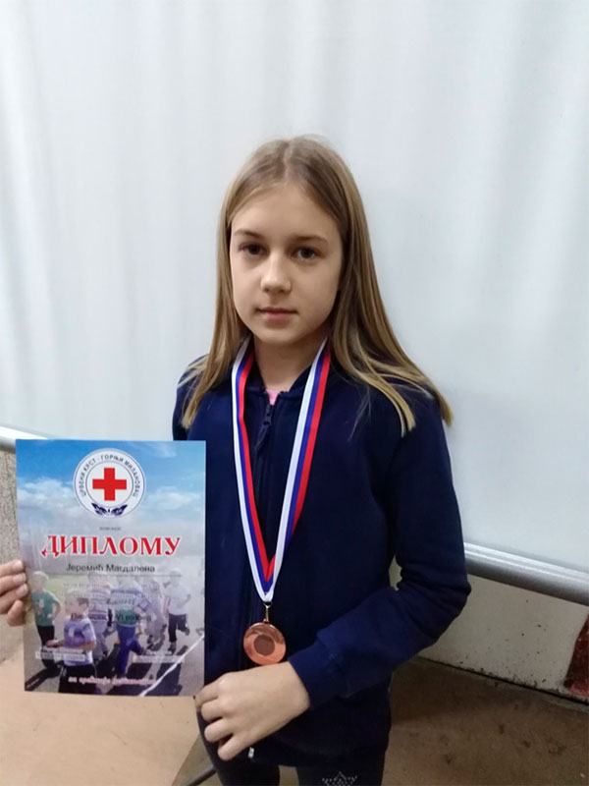 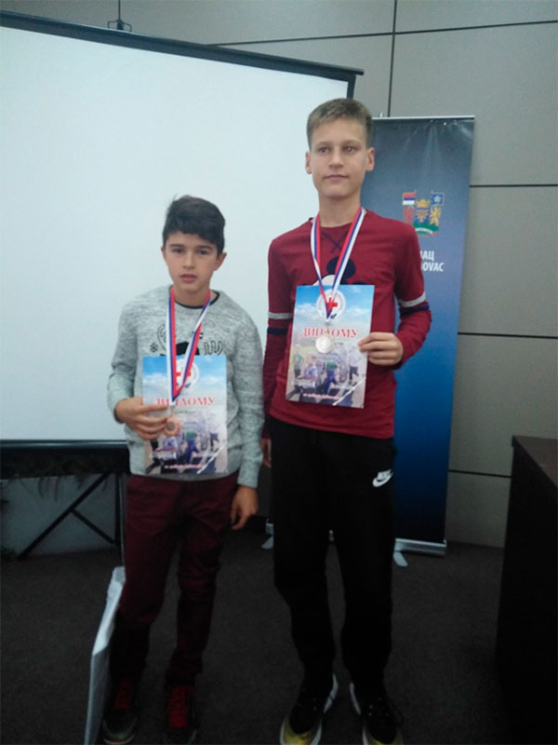

# 16. новембар 2019. године

Међународни дан толеранције 16. новембра, у нашој школи обележен је кроз радионице о толеранцији које су реализоване са ученицима од 5. до 8. разреда. Тим поводом наша гошћа била је Мила Нухановић која је испред организације Хавер Србија била један од реализатора активности са ученицима.

# 7. новембар 2019. године

Одржанa је седница Наставничког већа повод завршетка првог тромесечја.

# 7. новембар 2019. године

У сарадњи са Научним клубом ПУ "Сунце" из Горњег Милановца, обележен je Европски дан науке у Основној школи "Десанка Максимовић" у Враћевшници. Ученици од првог до четвртог разреда су били у прилици да упознају најпознатије српске научнике тако што су им се деца предшколског узраста представила рецитацијама, а упоредо гледајући презентацију на којој су представљени наши научници. Тако су ученици упознали Николу Теслу, Михајла Пупина, Ксенију Атанасијевић, Јосифа Панчића, Милеву Марић Ајнштајн и Михаила Петровића Аласа. Аутор стихова о научницима је Ивана Пантелић, бивша ученица школе у Враћевшници. Након рецитација и презентације, ученици су погледали неке од експеримената, који се изводе у Научном клубу, као што су шећерна дуга, свирање на чаши, преношење чаше помоћу ваздуха, лимун-вулкан и многе друге. Експерименте је изводила Јелена Пантелић, васпитач и члан Научног клуба ПУ "Сунце".

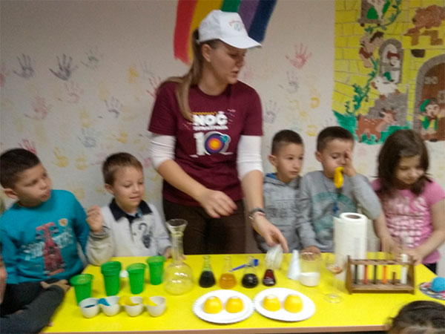 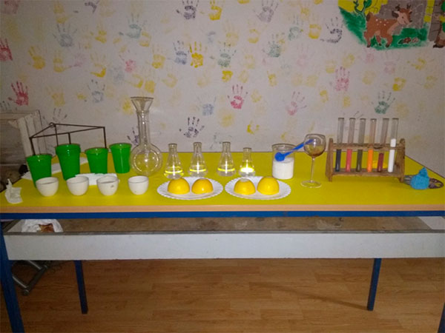

# 26. октобар 2019. године

Наставници су посетили Сајам књига у Београду.

# 21. октобар 2019. године

Ученици 1/1 одељења су гледали представу „Јан Бибијан“, по роману Елина Пелина. Представа је изведена у Културном центру. Представа са пуно неочекиваних обрта говори о несташном дечаку и његовој авантури, те су ученици имали пажњу током целе представе и уживали у њој.

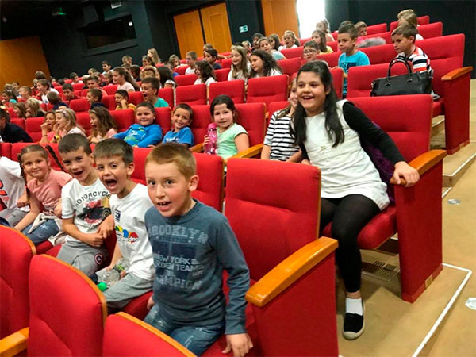

# 19. октобар 2019. године

Одржан је Општински крос.

# 19. октобар 2019. године

Ученици наше школе прославили су Дан Уједињених нација пригодним програмом. Ученици су имали прилику да угосте и да се друже са ученицима који преко Интеркултуре ову школсу годину похађају у горњомилановачкој Гимназији, а долазе из САД, Италије и Турске.

# 11. октобар 2019. године

Ученици осмог разреда из Враћевшнице су отишли са професором веронауке у манастир Враћевшницу. Заједно су очистили манастир од лишћа и корова и тиме неизмерно помогли старим монахињама у манастиру. Након тога, сестринство манастира је припремило ручак за децу и дарове. Овим су ученици показали велику хришћанску љубав, етос и спремност да заједничаре са другима.

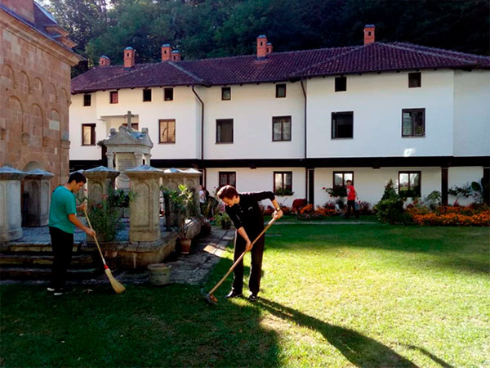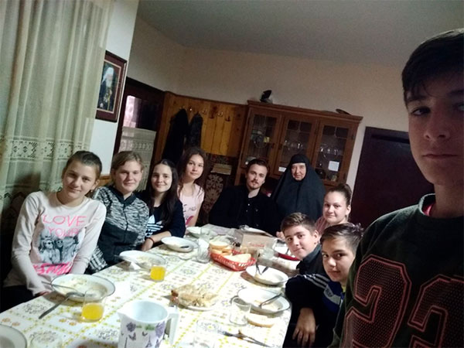

# 11. октобар 2019. године

Ученици 1/1 одељења су посетили Градску библиотеку „Браћа Настасијевић“ и имали прилику да се упознају са историјатом и фондом књига библиотеке, као и да разговарају са запосленима који су им пренели своја искуства и дали ученицима савете шта је адекватно да читају у њиховом узрасту. Ученици су показали велико интересовање и уживање током ове посете.

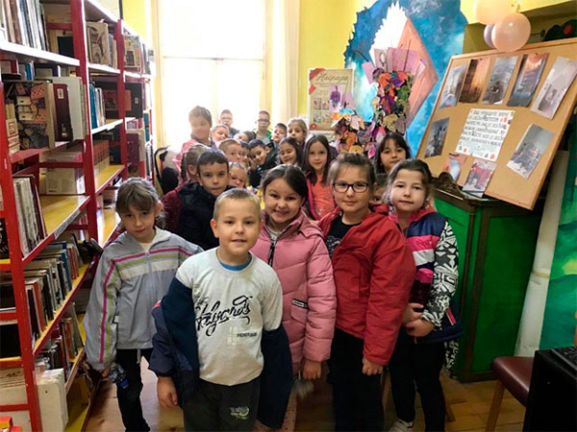

# 7 - 11. октобар 2019. године

Дечја недеља је ове године организована под слоганом ***Да право свако – дете ужива лако.***

Поводом обележавања Дечије недеље, Весна Ацовић, председник Црвеног крста теренске јединице „Стеван Јаковљевић“ из Горњег Милановца организовала је за ученике наше школе показне вежбе: Сналажење у природи; Прва помоћ и Деловање у несрећама. Јана, Страхиња и Анђела (ученици наше школе) су врло радо и професионално показали стечено знање и вештине из ових области. Упутствима старијих другара ученици трећег разреда научили су како треба да искажу хуманост и помажу другима у невољи.Да ће им свакако ове вежбе бити од помоћи током њиховог одрастања, предавањем се обратио и Александар Симовић, стручни сарадник Црвеног крста за програмске активности.

У оквиру Пројектне наставе, ученици II/1 разреда, у оквиру Дечје недеље, приредили су изложбу на тему ''Лепе мисли-лепо пиши''. Изложили су своје рукотворине: обележиваче за књиге на којима су калиграфским словима исписивали лепе мисли, цитате и пословице. Изложбу су посетили ученици наше школе, родитељи и група предшколаца која је тог дана посетила нашу школу.

Допринос обележавања Дечјој недељи дали су и ученици из продуженог боравка израдом пригодног паноа о дечијим правима.

Дечија недеља у Враћевшници је обележена петодневним програмом. Манифестација је отворена читањем дечијих права на српском и француском језику и дечијим шкрабом у школском дворишту. У уторак су се ученици нижих разреда надметали у разним спортским активностима, а ученици виших разреда су се наредног дана опробали у својим омиљеним спортовима. У среду је организована и изложба декорација од поврћа и воћа и производа здраве хране. Заједно са наставницом биологије, ученици су обликовали воће и поврће уз развијање свести о значају здраве исхране. Четвртак је био дан за квиз из познавања правописних правила српског и енглеског језика, па су се представници одељења виших разреда опробали у познавању матерњег и страног језика који уче. Истог дана су одржане и ликовне радионице Дечија права у облацима и Имам право да живим на чистој планети. У петак је одржана завршна активност - традиционални маскенбал и избор најлепше маске. Као и сваке године, Дечија недеља је протекла весело, кроз богате садржаје у служби задовољног и срећног детињства наших ученика. 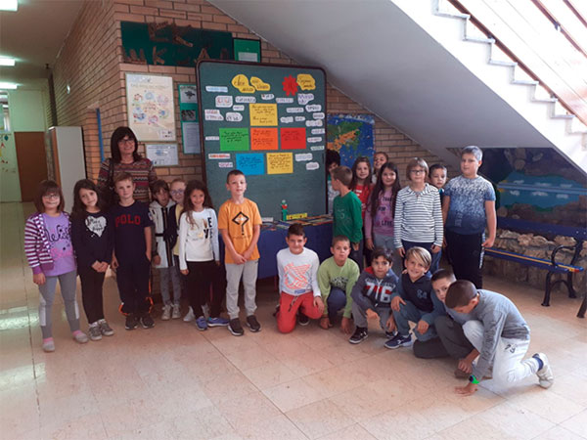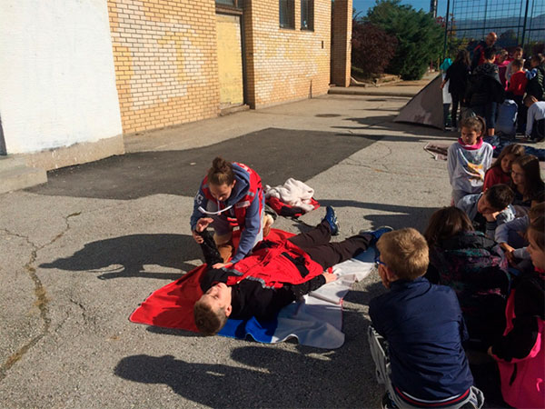

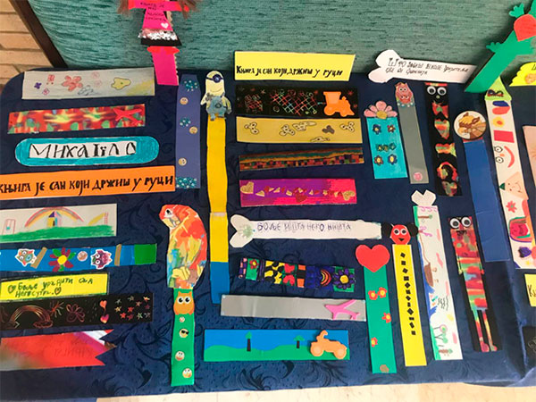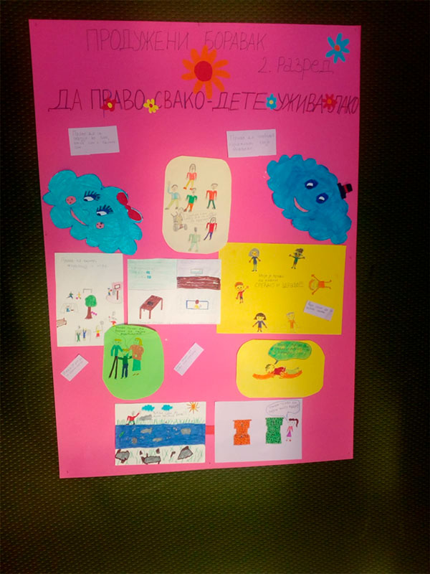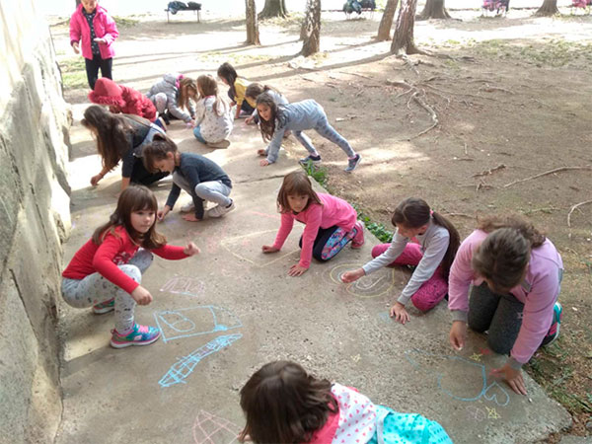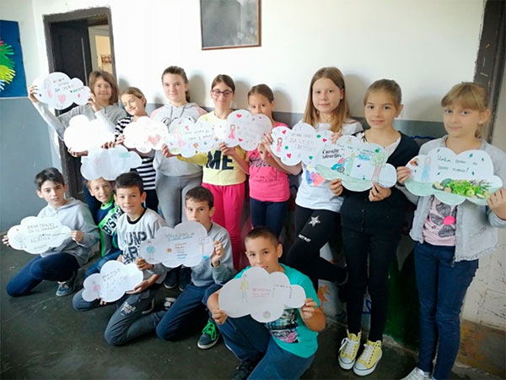

# 5. октобар 2019. године

Ученици 5. и 6. разреда посетили су Београд. Ученици су посетили Мали Дунав у Радмиловцу, Ботаничку башту и Музеј науке и технике. Тога дана ученици су имали прилику да гледају представу "Оливер Твист" у позоришту "Бошко Буха".

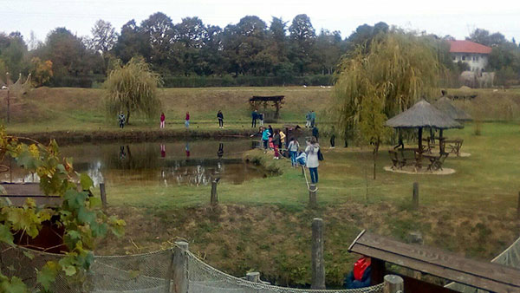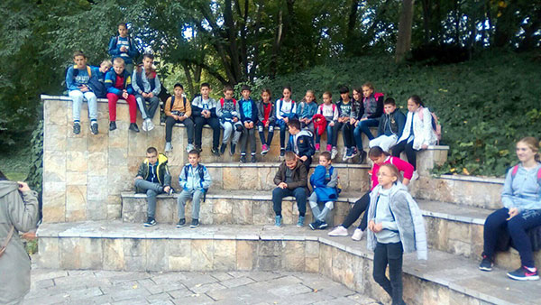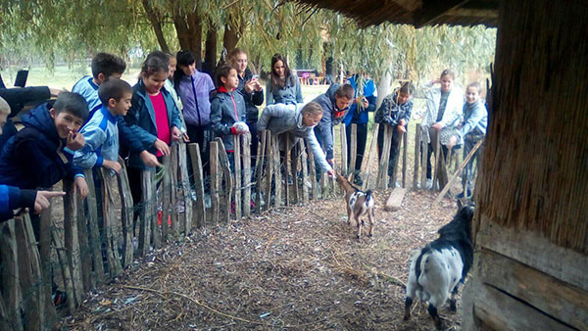

# 27. септембар 2019. године

Ученици школе у Враћевшници су имали прилику да погледају представу "Прича о писцу причи" која симболизује године живота Момчила Настасијевића. Драматизација је састављена од две приповетке за децу. У питању су фантастичне приче, у којима Настасијевић пореди однос писца према свом делу са односом родитеља према свом детету. Поред живе игре глумаца, деца су имала прилику да се упознају и са елементима луткарства и театра сенки. Поред улоге писца, којег игра **Иван Перковић**, у представи играју и глумице: **Татјана Димитријевић**, коју публика може гледати у представама Позоришта на Теразијама и Опере и театра Мадленијанум, **Ђурђа Вукашиновић**, која је публици позната по многобројним улогама у свом матичном Дјечијем позоришту Републике Српске и београдска глумица **Милена Божић**. Ученици су са задовољством погледали представу, а посебно су уживали у прилици и да сами учествују у њој кроз подршку јунацима приче.

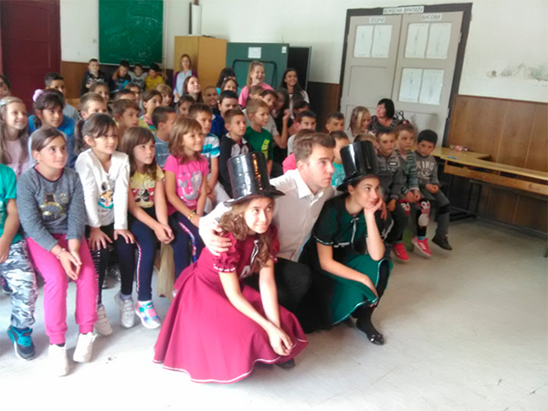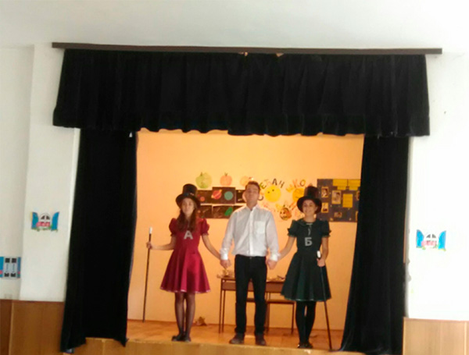

# 19. септембар 2019. године

На стадиону ФК „Таково“ одржан је јесењи крос на коме је учествовао велики број ученика од првог до осмог разреда.

# 12. септембар 2019. године

Одржана седница Наставничког већа.

# 9. септембар 2019. године

Обележен је Међународни дан писмености у нашој школи. Тим поводом смо указали на велики број неписмених људи у свету. Посебно смо указали на то колико су рачунари и паметни телефони надјачали књиге. Кроз скеч смо се присетили најчешћих језичких недоумица и правописних грешака које чујемо у свакодневном говору. У програму је учествовао велики број ученика од петог до осмог разреда. Ученици шестог разреда, уз велику помоћ наставника српског језика, направили су тужно дрво са најчешћим правописним грешкама и паметно дрво са исправним правописним конструкцијама, која красе хол наше школе. Ученици петог разреда показали су своје музичко умеће уз рок песму о падежима. За сам крај програма одлучили смо да нам овогодишњи слоган буде „Бирај речи неписменост спречи.“

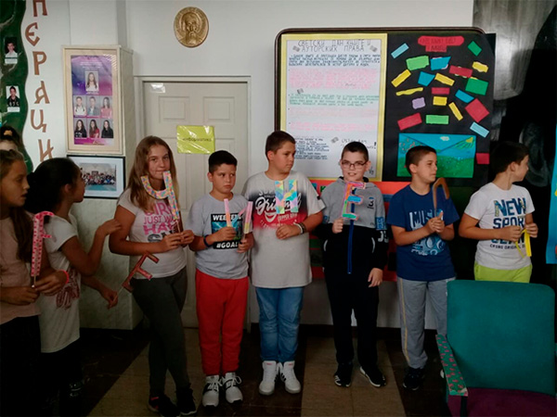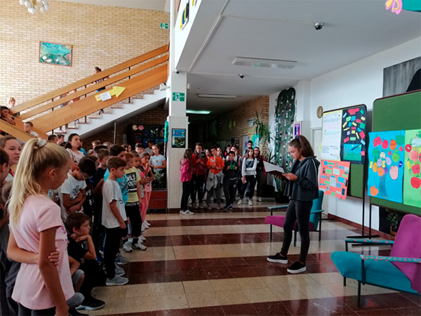

# 7. септембар 2019. године

Ученици наше школе и ученици Гимназије "Таковски устанак", на позив пријатеља из планинарског друштва "Каблар", узели су учешће на манифестацији "Велика планинска трка 2019." Ова манифестација се традиционално одржава почетком септембра, а ученици наше школе трећу годину заредом учествују. Ове године су им се придружили и ученици горњомилановачке Гимназије. Ученици су, са великим бројем планинара из целе Србије, кренули пут врха Каблара (895м) одакле се пружа предиван поглед на меандре Западне Мораве, Чачак, Рудник, Борач.... Укупна дужина стазе била је око 15км, а висински успон преко 600м. У пратњи ученика били су професори ОШ "Десанка Максимовић" Весна Ацовић и Дарко Мијаиловић и професори Гимназије "Таковски устанак " Драгица Кнежевић и Милица Павловић.

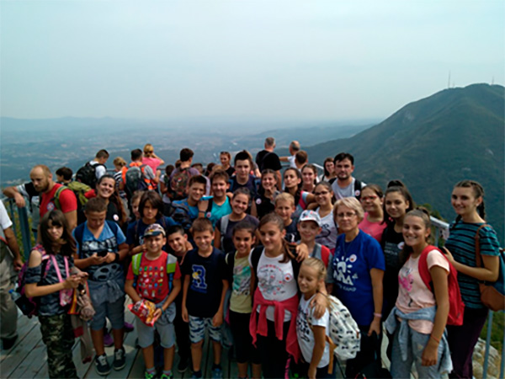

# 2. септембар 2019. године

Традиционално, ученици првог разреда имали су свечани пријем у Матичној школи у 7:30h, где су погледали приредбу, коју су за њих припремили ученици четвртог разреда са својим учитељицама Мирјаном Лазић, Марином Мирковић и Невенком Ковачевић и наставницом музичке културе Иваном Тодоровић. После завршетка свечаног програма и обраћања директорке школе, која им је пожелела добродошлицу, пуно среће и успеха у школи и што више лепих тренутака у школским клупама, учитељи су извршили прозивку ђака и повели их у своје свечано украшене учионице.

# 2. септембар 2019. године

Почела је школска 2019/2020. година. У овој школској години ОШ „Десанка Максимовић“ има 22 одељења са 461 учеником у Матичној школи и 85 ученика у издвојеним одељењима: у Враћевшници 70 ученика, у Сврачковцима 7 ученика, у Мајдану 5 ученика, у Горњој Црнући 1 ученик и у Доњој Врбави 2 ученика. Поред тога, Матична школа има и два продужена боравка. Настава се у Матичној школи реализује у две смене, а у издвојеним одељењима у једној смени. И у овој школској години одвија се кабинетска настава у Матичној школи. Матична школа, као и школа у Враћевшници имају кухињу.